Nombre: Freddy Ismael Gómez Código: 261711
Tarea Técnicas de Integración.

SIMULACIÓN DE UNA COMPUERTA NOT (INVERSOR) UTILIZANDO LA TECNOLOGÍA CNM25

Se requiere realizar la simulación en SPICE de una compuerta NOT teniendo en cuenta la utilización de las normas de la tecnología CNM25.
La configuración de la compuerta inversora utilizando transistores CMOS es la que se muestra en la figura 1.

Figura 1. Circuito a nivel transistor de un inversor CMOS.

Cuando la señal de entrada A toma un valor alto (5V) el transistor PMOS no se polariza comportándose como un circuito abierto, mientras que el transistor NMOS si se polariza, el cual se comporta como una pequeña resistencia, la cual podemos tomar como cortocircuito, generando así que la señal F tome el valor de 0V (tierra). En el caso contrario cuando la señal A toma un valor bajo (0V), el transistor NMOS no se polariza comportándose como un circuito abierto, mientras que el transistor PMOS se polariza, comportándose como un corto circuito y permitiendo que la señal de salida F tome el valor de la señal de alimentación Vss.

Para poder realizar la simulación empleando la tecnología CMN25 la cual contiene los modelos SPICE de un transistor NMOS y de uno PMOS cuyas características corresponden a dicha tecnología, primero es necesario obtenerla, la cual se encuentra disponible en el siguiente enlace: http://cmosedu.com/jbaker/courses/ece5410/s10/C5_models.txt.

Se utilizó el software de simulación Ltspice el cual permite utilizar modelos y netlist de spice sin ningún inconveniente, además de simular el circuito. Con el fin de utilizar los parámetros correctos de la tecnología se emplearon los modelos de la librería C5_models .txt y se utilizó el siguiente netlist:

CMOS Inverter
.lib './C5_models.txt' TT

mNMos VSS IN OUT VSS NMOS l=0.18u w=0.27u
mPMOS IN OUT VDD PMOS l=0.18u w=0.27u

cLoad OUT VSS 20pF

vVDD VDD 0 2.5
vVSS VSS 0 0

vIN IN 0 pulse( 0 2.5 100ps 100ps 100ps 2ns 4ns )
.dc vIN start=0 stop=2.5 step=0.01
.tran 1ps 8ns
.option post

.end

En la primera línea se incluye la librería de los modelos, la cual debe estar en el mismo directorio que el del archivo de netlist. Posteriormente se hace el llamado de los transistores NMOS y CMOS, los cuales se unen a los nodos correspondientes siguiendo el siguiente orden: Source, gate, drain, y bulk. También se especifican el ancho y el largo correspondientes a cada transistor.

También se utiliza un capacitor de 20nF en el nodo de salida y se definen las alimentaciones y tipos de simulación del circuito. El esquemático correspondiente se puede observar en la figura 2.
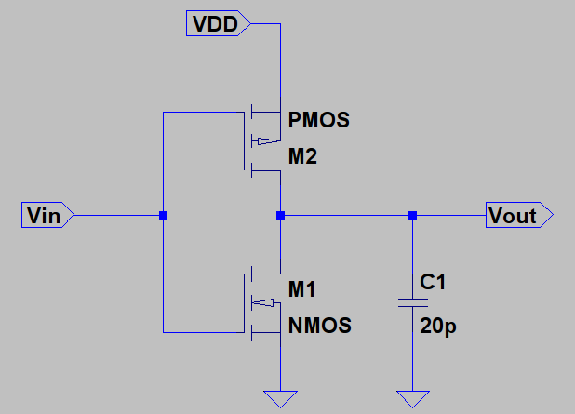

Figura 2. Esquemático diseñado en LTSPICE para el inversor CMOS.

Por último, la simulación resultante obtenida también por medio de LTSPICE se muestra en la figura 3.

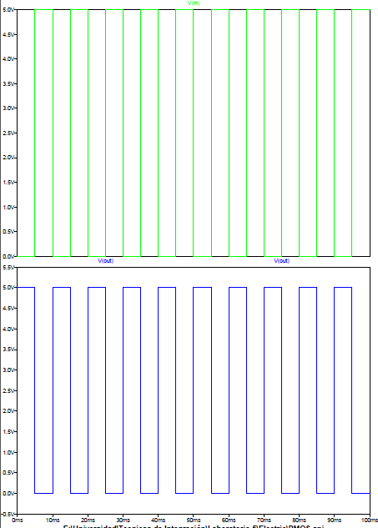

Figura 3. Resultado de la simulación de un inversor con tecnología CNM25 en LTSPICE

